**Продолжается проверка пришкольных лагерей**

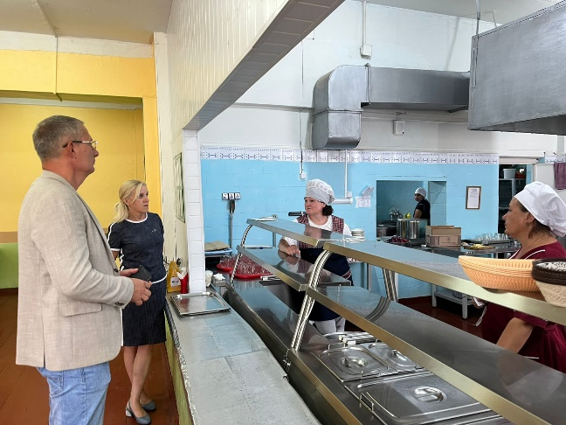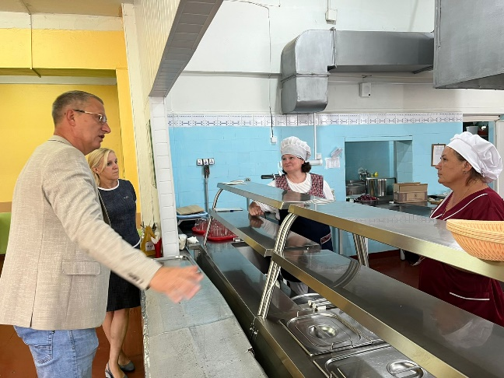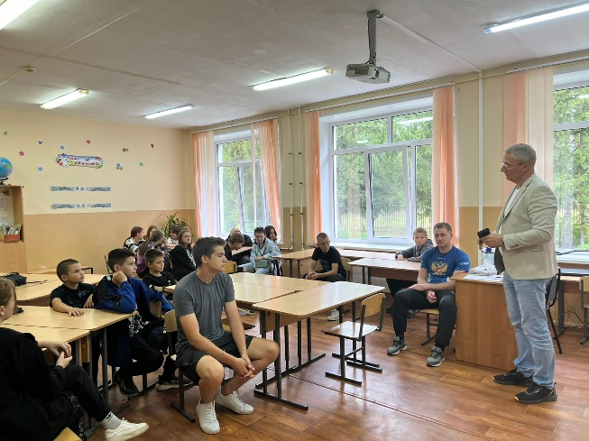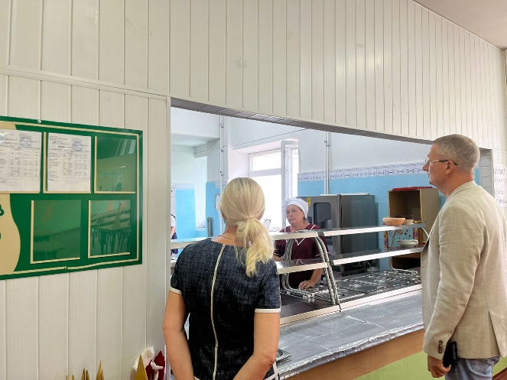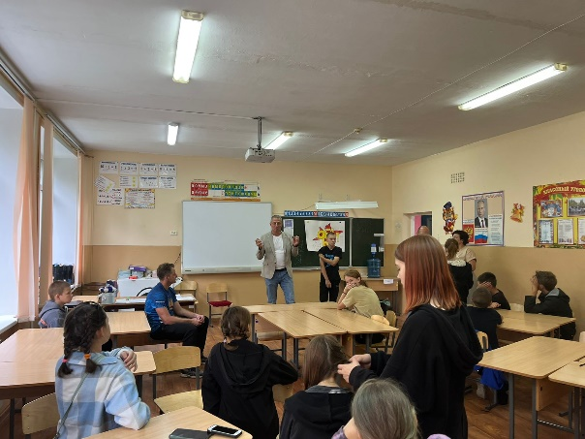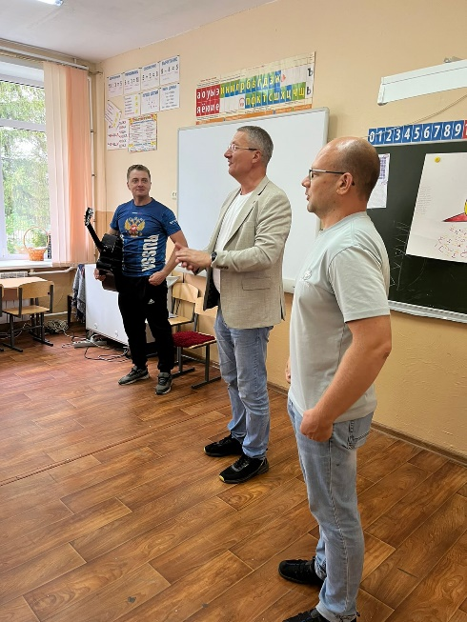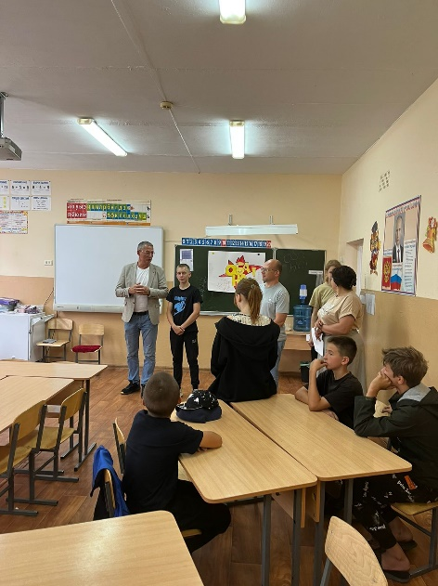23 июля начальник Отдела образования Кузнецкого района Алексей Перунков и зам начальника Валентина Бель посетили лагерь с дневным пребыванием «Истоки» с.Махалино. В ходе посещения были проверены условия содержания детей, выполнение педагогическим коллективом санитарных правил и норм, организация пропускного режима, план воспитательной работы, распорядок дня, организация питания, соблюдение питьевого режима, режим проветривания, требования к санитарному содержанию помещений.